ПАМЯТНИК
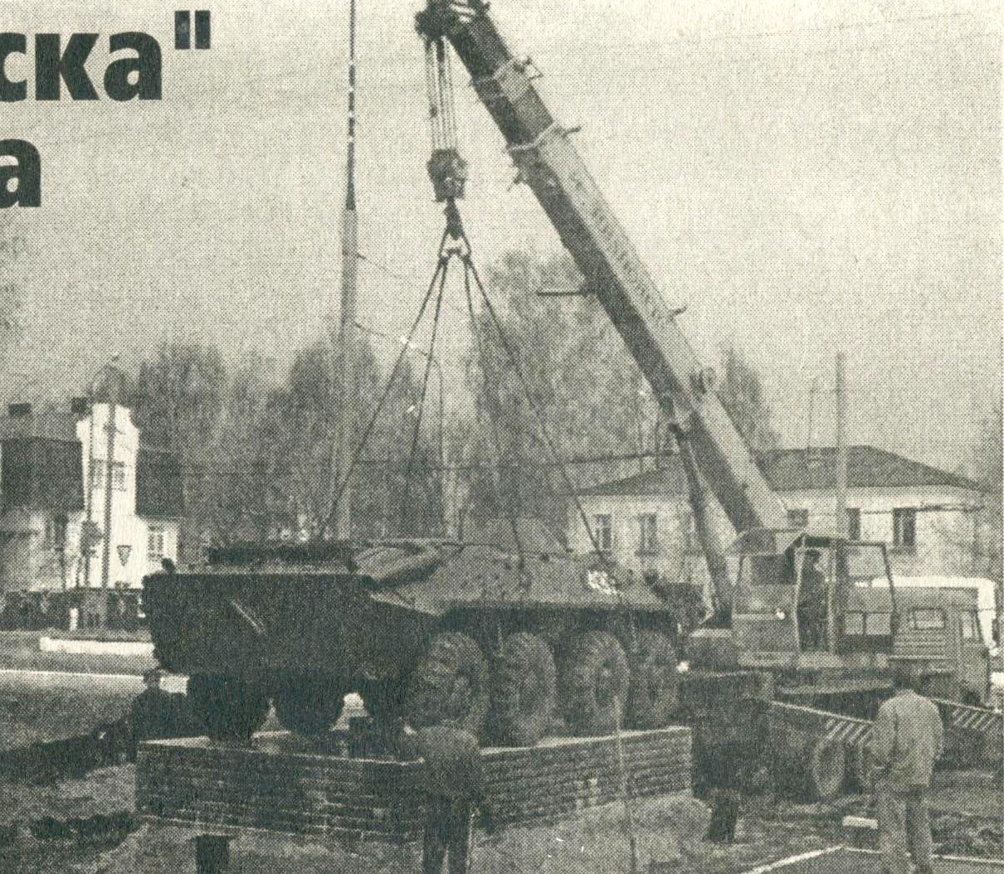
Последняя "прописка бронетранспортера

К майским праздникам жители районного центра получили прекрасный подарок. Во вторник, рядом с обелиском павшим землякам в Великой Отечественной войне, на постамент был водружен настоящий БТР-70. Приобрести его удалось благодаря усилиям главы администрации района Д. Шагиахметова, военного комиссара республики полковника С. Сидоркина и военкома Медведевского и Килемарского районов подполковника С. Ершова. По их просьбе командование Приволжско-Уральского военного округа отдало приказ списать одну
единицу техники, находящуюся на военной кафедре Чувашского госуниверситета, и передать медведевцам.
В семидесятые годы этот бронетранспортер являлся основной боевой машиной для перевозки и поддержки пехоты в бою. И на его броню легла основная тяжесть Афганской войны. Несмотря на то, что уже есть бронетранспортеры с более сильным двигателем, более мощным противотанковым вооружением и комплексом наведения, БТР-70 до сих пор стоит на вооружении российской армии.
Ф. ГЛЛЯМОВ. Фото автора.

